3) Neste exercício era pedido que utilizando o módulo PAM “pam_succeed_if.so” permitisse acesso apenas aos utilizadores com UID<7000 e que pertençam ao grupo lasistgrupo.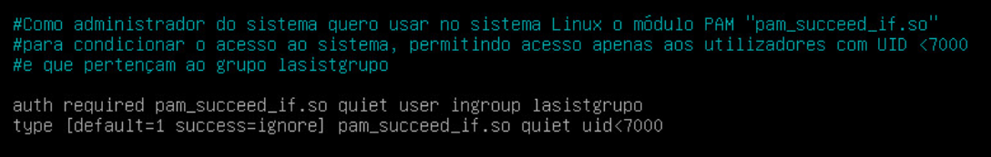

Na primeira linha do comando verificamos que pertence ao grupo lasistgrupo. Na segunda, se os UID<7000.

Nesta imagem verificamos que lasistgrupo tem como UID o nº7005

Nesta podemos observar que apenas o user “luser1” e “luser2” pertencem ao grupo lasistgrupo.

luser1 UID=6000

luser2 UID=6001

Em suma, apenas os users “luser1” e “luser2” têm acesso ao sistema, uma vez que cumprem os dois requisitos, pertencer ao grupo lasistgrupo e UID<7000.

Para confirmar a veracidade desta resposta realizamos alguns testes:

5) Nesta alínea o administrador pretendia utilizar o módulo PAM “pam_listfile.so” para negar o acesso ao sistema aos utilizados listados no ficheiro criado chamada bad-guys.

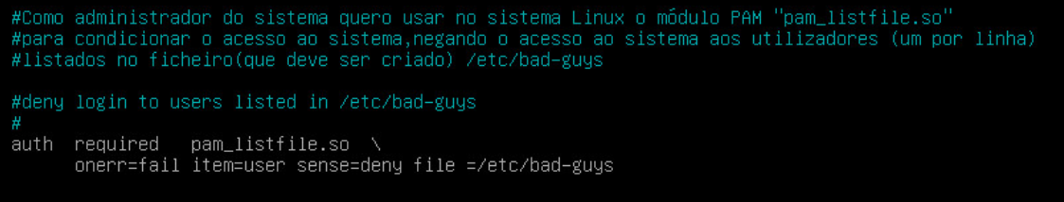

No ficheiro bad-guys optamos por colocar apenas 4 users.

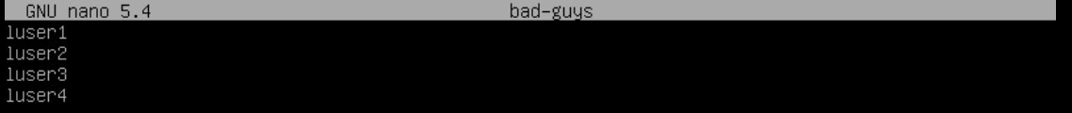

Por último realizamos alguns testes: